Физические способы выявления следов
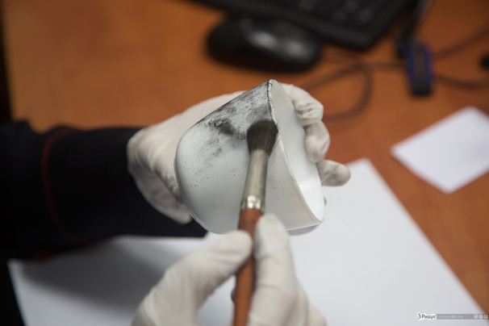
основаны на способности веществ в течение определенного времени сохранять адгезионное давление, избирательную адсорбцию и возможность возбуждения люминесценции

Обработка дактилоскопическими порошками - основной и самый распространенный способ выявления слабо видимых и невидимых поверхностных следов рук на различных поверхностях.
Порошки наносятся на следовую поверхность с помощью мягкой флейцевой кисточки из натурального волоса (белки или колонка).
На светлые поверхности наносятся порошки темного цвета (сажа, окись меди, графитовый порошок), на темные — порошки светлого цвета (окись цинка, двуокись титана, окись свинца).
Магнитный порошок – железо, восстановленное водородом, наносится с помощью магнитной кисти.
След, выявленный порошком железа на картоне, бумаге, дереве, может быть закреплен с помощью паров йода. Следы, обработанные светлыми порошками, копируются на черную следокопировальную пленку, а окрашенные с помощью темных порошков — на светлую (прозрачную) пленку.

